BÁO CÁO TÓM TẮT BÀI TẬP LỚN
HỆ THỐNG ĐẤU GIÁ TRỰC TUYẾN
Project: Auction-System-Pro-Deluxe-5000 | Công nghệ: JavaFX 21, TCP Socket, SQLite, Maven

1. Mục tiêu và phạm vi thực hiện
Mục tiêu của project là xây dựng một hệ thống đấu giá trực tuyến dạng desktop client-server, cho phép nhiều người dùng tham gia phiên đấu giá theo thời gian thực, đồng thời thể hiện đầy đủ thiết kế hướng đối tượng, xử lý đồng thời và kiến trúc phân tầng theo yêu cầu đề bài.
Phạm vi đã thực hiện gồm: quản lý tài khoản theo vai trò Bidder/Seller/Admin; quản lý sản phẩm và phiên đấu giá; đặt giá, auto-bidding, kết thúc phiên tự động; cập nhật realtime qua socket; giao diện JavaFX/FXML; lưu trữ SQLite; kiểm thử JUnit và CI GitHub Actions.

2. Kiến trúc tổng thể
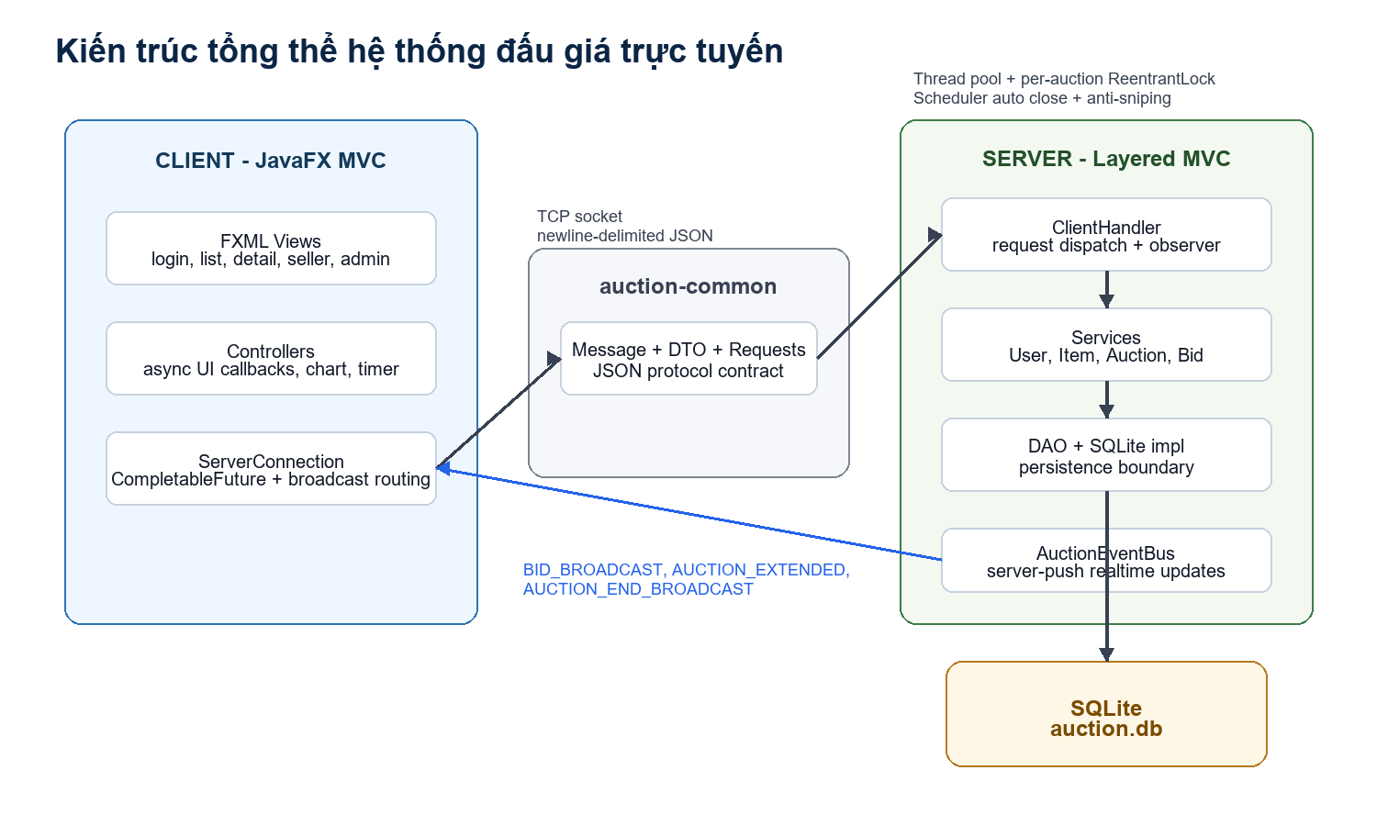
Hình 1. Kiến trúc client-server, giao tiếp socket JSON và phân tầng xử lý trên server.
Hệ thống chia thành ba module Maven. auction-client chứa giao diện JavaFX theo MVC: FXML định nghĩa view, controller xử lý thao tác người dùng, ServerConnection gửi request và nhận broadcast bất đồng bộ. auction-common định nghĩa hợp đồng dùng chung gồm Message, MessageType, DTO và payload request/response để hai phía serialize JSON thống nhất. auction-server nhận kết nối TCP, mỗi ClientHandler dispatch request sang service tương ứng, service thực thi nghiệp vụ và gọi DAO để thao tác SQLite.
Chỉ server truy cập database. Điều này giữ dữ liệu nhất quán và cho phép kiểm soát đồng thời tập trung. Với realtime, client gửi WATCH_AUCTION khi mở màn hình chi tiết; ClientHandler đăng ký vào AuctionEventBus. Khi có bid, gia hạn hoặc kết thúc phiên, server push broadcast đến các client đang theo dõi mà không cần polling.

3. Chức năng đạt được theo barem
Barem | Chức năng đạt được | Hướng giải quyết / lý do | Điểm
Thiết kế lớp và OOP | Có Entity, User/Bidder/Seller/Admin, Item/Electronics/Art/Vehicle, Auction, BidTransaction; dùng encapsulation, inheritance, polymorphism, abstraction. | Mô hình domain tách khỏi SQL/network; factory tạo đúng subclass. | 2.5
Design pattern | Singleton, Factory Method, Observer, DAO, MVC; Strategy thể hiện qua comparator PriorityQueue của auto-bid. | Chọn pattern sát bài toán: realtime, tạo đối tượng theo loại, cô lập persistence. | 1.0
Người dùng và sản phẩm | Đăng ký, đăng nhập, phân quyền Bidder/Seller/Admin; seller tạo item, tạo/hủy phiên, đánh dấu paid; admin quản lý user. | Service kiểm tra quyền; DAO SQLite lưu bền vững. | 1.0
Đấu giá và kết thúc phiên | Bid hợp lệ phải cao hơn giá hiện tại; cập nhật người dẫn đầu; scheduler tự đóng phiên và xác định FINISHED/CANCELED/PAID. | AuctionService quản lý vòng đời, BidService quản lý bid. | 1.0
Lỗi, ngoại lệ, concurrency | AuthException, AuctionException, BidException; per-auction ReentrantLock chống lost update/race condition. | Khóa theo từng auction giữ đúng dữ liệu mà không chặn các phiên độc lập. | 2.0
Realtime update | Client watch auction nhận BID_BROADCAST, AUCTION_EXTENDED, AUCTION_END_BROADCAST qua socket. | Observer/EventBus giúp server push, không cần polling. | 0.5
Kiến trúc, MVC, chất lượng | Client JavaFX + FXML; server Handler -> Service -> DAO; Maven multi-module; JUnit/Mockito; GitHub Actions chạy test. | Tách module common/client/server, dễ build và kiểm thử. | 2.0
Nâng cao | Auto-bidding maxBid/increment; anti-sniping 30s + 60s; line chart lịch sử giá realtime. | Các chức năng tăng trải nghiệm và thể hiện xử lý thuật toán. | 1.5

4. Các quyết định kỹ thuật chính
- TCP socket thay cho REST vì nghiệp vụ yêu cầu server push bid mới ngay lập tức đến tất cả client đang xem phiên.
- SQLite được chọn vì triển khai gọn, một file dữ liệu, phù hợp bài tập desktop; DAO synchronized và service lock bảo vệ điểm ghi nhạy cảm.
- Per-auction ReentrantLock trong BidService giúp tuần tự hóa bid trong cùng một phiên nhưng vẫn cho phép các phiên khác chạy song song.
- PriorityQueue cho auto-bid giúp chọn người có maxBid cao nhất, nếu bằng nhau ưu tiên người đăng ký trước; mỗi auto-bid được lưu như BidTransaction.
- ScheduledExecutorService trong AuctionService tự đóng phiên theo endTime; anti-sniping gia hạn khi bid đến trong 30 giây cuối.
- Manual dependency injection trong AuctionServer giúp dependency rõ ràng, tránh thêm framework nặng khi graph còn nhỏ.

5. Kết luận
Project đã đáp ứng các yêu cầu bắt buộc của đề bài và có đủ ba chức năng nâng cao trong barem: auto-bidding, anti-sniping và biểu đồ lịch sử giá realtime. Thiết kế hiện tại ưu tiên tính rõ ràng, dễ kiểm thử và đúng nghiệp vụ đấu giá: domain model tách biệt, server giữ quyền truy cập dữ liệu, các thay đổi giá được khóa theo phiên, và realtime update được đẩy qua Observer/EventBus.

